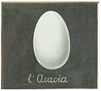

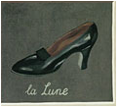

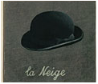

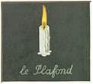

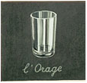

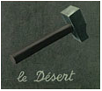

«Rien n’est confus, sauf l’esprit»
Le peintre belge, René Magritte appartient au mouvement symboliste :
il peint comme il rêve.
Sa vie durant, il a créé plusieurs centaines de tableaux fantastiques et poétiques qui sont exposés dans le monde entier.
Dans les tableaux de Magritte, des chaussures deviennent des pieds, une pipe ne peut plus être une pipe…
Magritte intègre en effet dans ces tableaux des objets de la vie quotidienne, il les transforme en jouant sur la taille et le contexte : c’est ainsi qu’il réalise des images poétiques.

